



***Adı: Hayat Bilgisi Tarih***

***Soyadı: 3/F Çalışma Kağıdı ....../....../2018***

***Boşluk Doldurma***

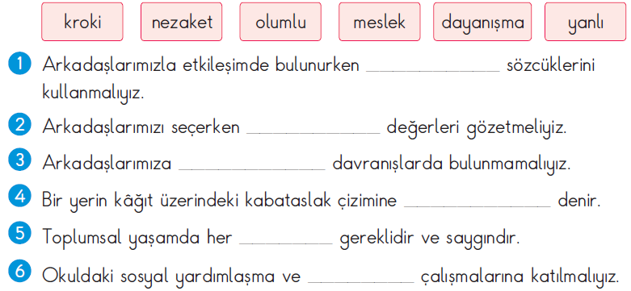

***Doğru mu Yanlış mı?***

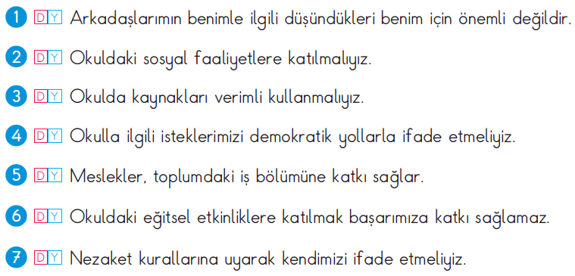

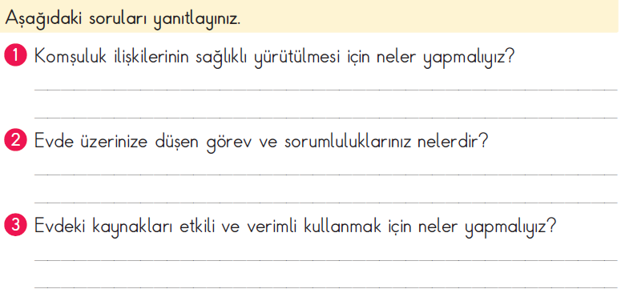

*Mini Test*

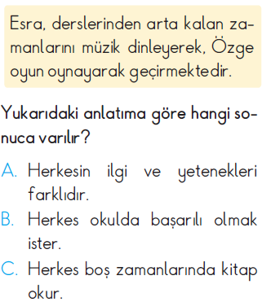

*--------------------*

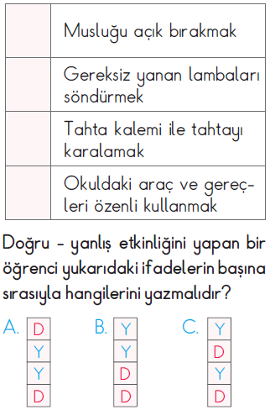

*-------------------*

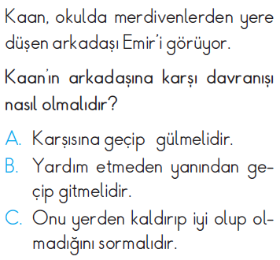

*Enes SERT*

*3/F Sınıfı Çalışmaları*

*Enes SERT*

*3/F Sınıfı Çalışmaları*

*Kuşlar nasıl uçar?*

***Adı: Türkçe***

***Soyadı: 3/F Çalışma Kağıdı***

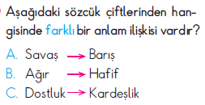

***-------------------***

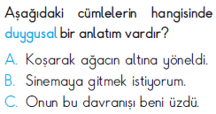

***-------------------***

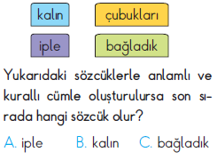

***-------------------***

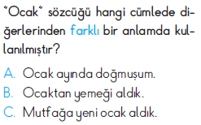

***-------------------***

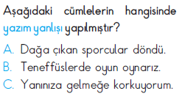

***-------------------***

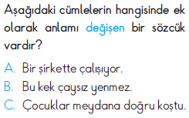

***Enes SERT***

***3/F Sınıfı Çalışmaları***

***Enes SERT***

***3/F Sınıfı Çalışmaları***

